|  |
| --- |
| LES REVENUS PRIMAIRES |

***Revenus primaires =*** revenus issus de l’acte productif, c’est-à-dire, ceux qui rémunèrent les facteurs de production capital et travail. (Salaire, dividende, intérêt, impôts issus de la production – TVA)

***La valeur ajoutée*** = dégagée par chaque entreprise résidente sur le territoire national, constitue la richesse créée. Elle est répartie entre les agents économiques (ménages, entreprises, état); qui se partagent également le revenu national. Cette répartition des richesses peut engendrer des tensions sociales.

1. **ORIGINE DES REVENUS PRIMAIRES  
   dd**Chacun des agents économiques participe à la production et au partage des richesses.
2. Création des revenus primaires.
   1. Les ménages

Les **revenus privés des ménages** proviennent de :

* Revenus d’activités (travail) :
  + Salaire avec charges sociales comprises
  + Le revenu des entrepreneurs individuels (artisan, commerçant, auto entrepreneur)
* Revenus de la propriété (capital) :
  + Les intérêts des placements (Livret A)
  + Les dividendes (rémunère participation du capital des entreprises)
  + Les loyers / fermages.

Selon l’INSEE, lorsque les propriétaires de logements sont censés percevoir un loyer (donc un revenu) ; cela revient à une location du logement à la fois possédé et habité.

* 1. Les administrations publiques

***Revenu des administrations =*** prélèvement des impôts sur la production. Soit :

* L’impôt sur la société (IS) 🡪 20% des revenus de l’Etat.
* Les droits de douane 🡪 3 à 4% des revenus de l’Etat.
* La TVA 🡪 45% des revenus de l’Etat.
* Les taxes intérieures de produits pétroliers (TIPP) 🡪 7% des revenus de l’Etat.

**Attention :** On exclut les cotisations sociales car elles sont perçues à des fins de redistribution vers les ménages. Ce sont des revenus de transfert.

* 1. Les entreprises

***L’Excédent Brut d’Exploitation (EBE) =*** profit, représente le revenu du capital engagé par les entrepreneurs.

* EBE = Valeur ajoutée   
   + Subvention d’exploitation   
   – cotisations sociales   
   – impôts à la production.

1. Le partage de la valeur ajoutée.

***La valeur ajoutée (PIB) =*** source du revenu national, richesse produite par le capital et le travail   
partagé entre les salaires, le profit et les impôts ce qui provoque des tensions entre les agents économiques.

* 1. Les causes des tensions

Si le salaire augmente, l’EBE (le profit) des entreprises baisse   
🡪 Moins d’auto financement et de dividende pour l’Etat, les actionnaires et les entrepreneurs.

Si les impôts augmentent, donc la part de l’Etat aussi   
🡪 Les actionnaires et les entrepreneurs reçoivent moins de dividendes.

* 1. L’enjeu du partage

Les pensées libérales et keynésiennes s’opposent sur l’analyse de ce partage.

* **Pour les libéraux :** trop de valeur ajoutée au salaire nuit à la croissance économique car:  
  r
  + Si la part des profits diminue dans la valeur ajoutée :  
    🡪 investissement des entrepreneurs diminue + création de richesse et d’emploi compromis.   
    z
  + Si les impôts augmentent sur les plus riches en faveur des moins aisés :   
    🡪 réduction épargne et ressources disponibles pour investir,   
    🡪 baisse motivation des salariés car la différence des salaires n’incite pas à se former pour être plus productif et à gagner plus.
* **Pour les keynésiens :** d’un point de vue macro-économique, le partage doit être équitable et c’est à l’état de fixer les règles de partage car :   
  a
  + Il faut éviter la spirale inflationniste : augmentation des prix 🡪 augmentation réduction salariales 🡪 augmentation coût de production 🡪augmentation des prix. Comme dans les Années 70/80.  
    e
  + Il faut préserver l’équilibre économique et social, en effet l’augmentation des salaires est supérieur aux gains de productivité ce qui entraîne un baisse du taux de profit.

**Remarque :** Trop de valeur ajoutée pour les profits = diminution de la consommation (préjudiciable à la croissance). Les risques déflationnistes (crise de 1929 = crise de sous-consommation) peuvent provoquer des troubles sociaux.

1. **LA FORMATION DES REVENUS PRIMAIRES**
2. Les salaires

Le prix du travail (= salaire) est formé sur le marché du travail.

* 1. Le marché du travail

D’après les néoclassiques et libéraux :

* **La demande de travail :** devient plus forte quand le prix du travail diminue.   
  L’embauche augmente quand la productivité marginale du travail est supérieure au coût de production.   
  Le prix du travail est fixé par les entreprises et les entrepreneurs.
* **L’offre de travail :** plus le salaire est fort et plus on est incités à travailler.   
  Elle est constituée par les ménages ou les demandeurs d’emploi qui choisissent entre l’utilité du salaire et la satisfaction du temps libre.

**Remarque :** Si la quantité de travail est plus grande, le salaire d’équilibre S2<S1. En effet, l’offre de travail est plus importante donc le prix d’équilibre est plus faible. Ce qui permet le plein emploi.

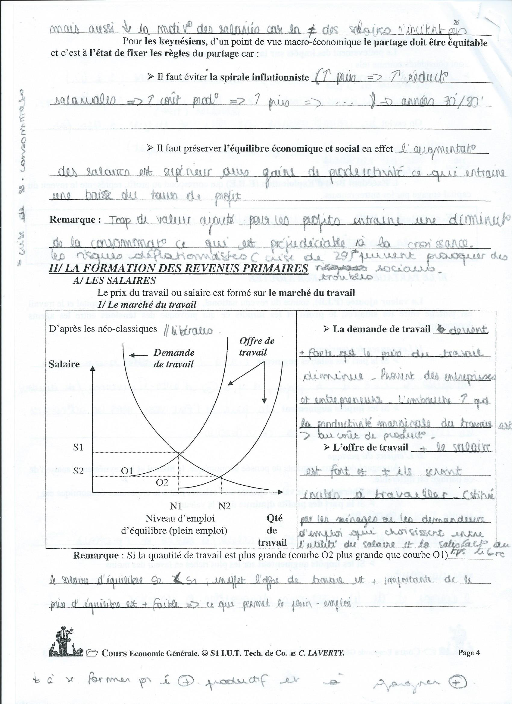

* 1. Evolution du marché

|  |  |
| --- | --- |
| **Les néo-classiques** | **Les keynésiens** |
| Le salaire est flexible à la baisse :  dépend de la productivité (salariés,…) et du chômage car si OFFRE > DEMANDE ; cela provoque une baisse des salaires jusqu’au retour du plein emploi. | Le salaire est rigide à la baisse : institutionnellement et sociologiquement, il y a des freins pour maintenir une consommation minimale.  Freins = SMIC + Négociation Salariale + Pression syndicale. |

* 1. Nouvelles théories de la fixation du salaire

Ces théories permettent d’expliquer les imperfections sur le marché du travail, notamment les écarts entre le salaire réel perçu et le salaire d’équilibre.

* **Le salaire d’efficience :** il est attribué pour attirer les meilleurs candidats et maintenir les salariés en période de récession, pour éviter la démotivation et le départ des plus productifs (Fonctionne très bien avec les commerciaux).
* **La segmentation du marché du travail :   
  i**
  + Le marché externe : plus soumis au marché libéral, en phase avec la théorie des marchés. Les salaires sont faibles avec beaucoup de précarité : externalisation (Intérim/Sous-traitance).
  + Le marché interne : Les plus qualifiés qui sont dans les entreprises depuis longtemps ont des conditions favorables (salaires/avantages). L’entreprise cherche à les garder.
* Contrat implicite : Close de stabilité tacite (non écrite/non dite) entre les salariés et l’entreprise. Le salaire, au lieu de fluctuer en fonction de la productivité est rigide. Le salarié accepte sa sécurité = être moins rémunérés que sa productivité mais en contrepartie, les risques de récession sont moindres (moins de chômage, baisse des salaires).

**Remarque :** La tendance est à l’individualisation des salaires (primes, intéressements, bilan personnel,…) pour réduire les écarts entre la productivité et les salaires.

1. La formation du profit
   1. Interprétation économiques du profit
   2. La mesure du profit
   3. Les fonctions du profit